Борьба с коррупцией (09.12.2018г.)
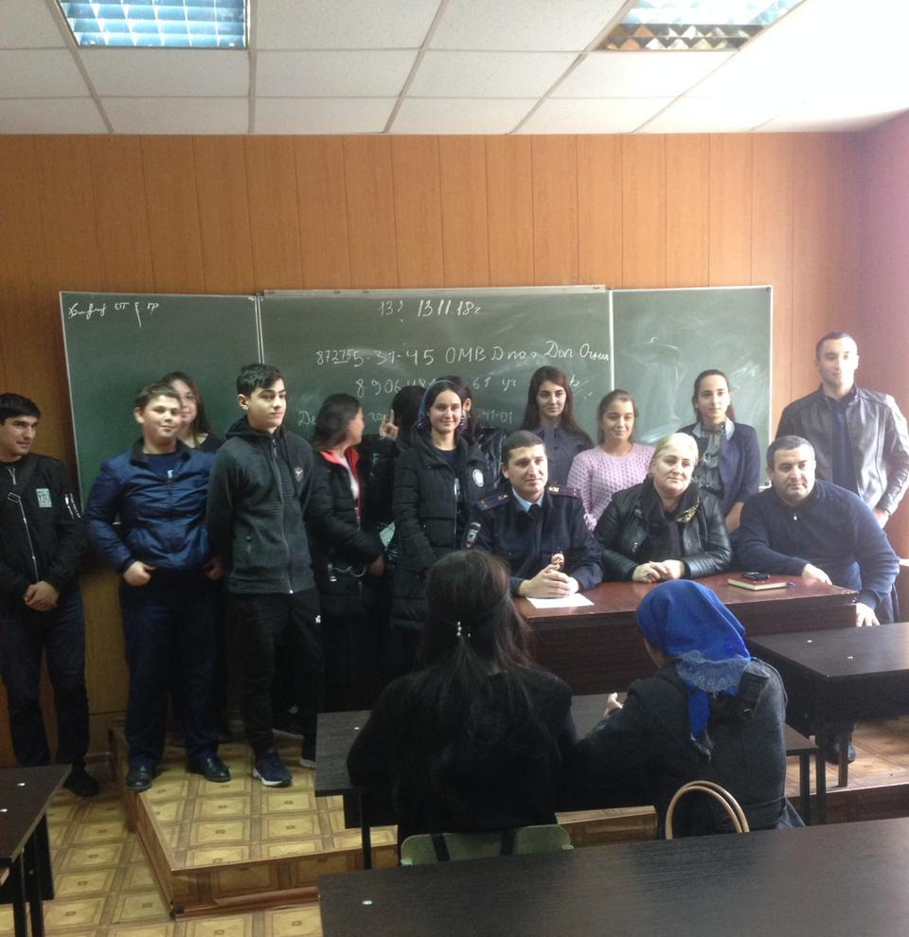
Каждый хочет жить в государстве, в котором происходит процветание экономики и демократических институтов, где граждане могут реализовать своё избирательное право, а принятые нормативно-правовые акты являются одинаковыми для всех. Однако все страны в разной степени затрагивают явление, тормозящее развитие всех этих процессов – КОРРУПЦИЯ.
Она создает барьеры, разрушает развитие общества и государственные устои. Борьбе с ней и посвящен этот Всемирный день.
В этот день – 9 декабря в лекционном зале 2-ого корпуса собрались студенты учебных групп №30,54,61 для встречи с работниками правоохранительных органов.
Организатором проведения мероприятия выступила классный руководитель учебной группы №61 – Асварова Р.Г., которая подготовила сценарий, плакаты, листовки, пригласила гостей …
На встречу пришли инспектор ИПДН ОМВД РФ по г. Даг. Огни капитан полиции Казибеков Р.М. и уполномоченный полиции ОМВД РФ по г. Даг. Огни лейтенант полиции Рамазанов Г.С.
С информацией о провозглашении Международного дня борьбы с коррупцией Генеральной ассамблеей ООН в 2003 году, как проводят этот день уже 15 раз в России, о целях и задачах сегодняшней встречи выступила Мирзоева Д.А. – преподаватель иностранного языка.
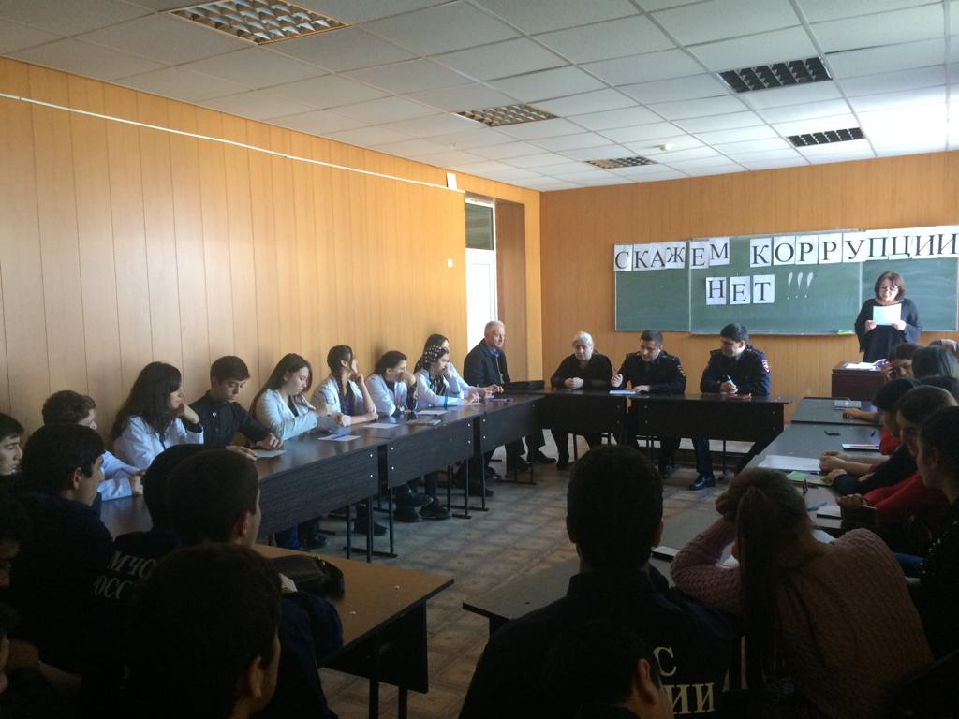
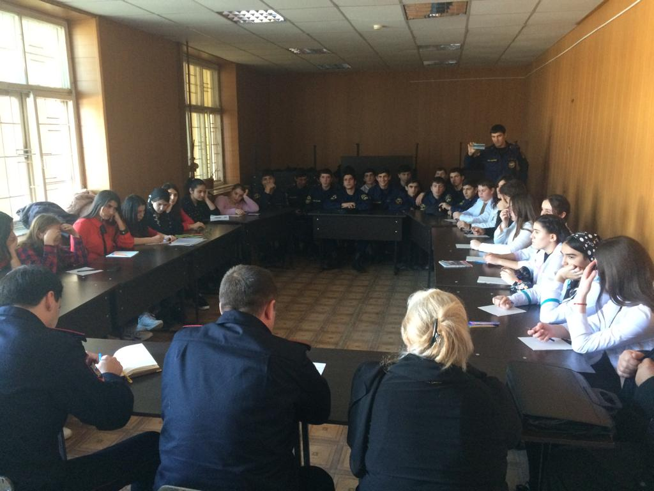
Потом слово предоставили гостям, которые рассказали о работе правоохранительных органов г. Дагестанские Огни по борьбе с коррупцией и призвали студентов принять активное участие в этой борьбе, приняв свою принципиальную позицию. Гости также ответили на все интересующие вопросы студентов.

